CHUYÊN GIA LIỆT KÊ DẤU HIỆU DỄ NHẬN BIẾT TRẺ CHẬM NÓI SO VỚI CỘT MỐC TUỔI

Trẻ 12 tháng tuổi không nói được từ "me", "mama" hay chưa biết vẫy tay, lắc đầu là dấu hiệu của chậm nói.
Trẻ có thể bắt đầu học nói ở những thời điểm khác nhau sau 1 tuổi. Gần đây, với nhiều lí do, có đến 10% trẻ có thể xuất hiện hiện tương chậm nói. Nếu vấn đề này được phát hiện và hỗ trợ sớm sẽ giúp trẻ phát triển ngôn ngữ bình thường.
Các bé bị tự kỉ, có vấn đề về thính giác hoặc chậm phát triển não bộ có tỷ lệ cao xuất hiện chậm nói hoặc gặp vấn đề phát âm. Các bé này cần được chú tâm theo dõi và điều trị để cải thiện khả năng ngôn ngữ càng sớm càng tốt. Dưới đây chuyên gia Anh Nguyễn sẽ chỉ ra cho các bậc phụ huynh những dấu hiệu nhận biết và phương hướng điều trị kịp thời tình trạng chậm nói, nói ngọng ở trẻ:
1. Độ tuổi cần chú ý
Trẻ khỏe mạnh bình thường: Sẽ thường bắt đầu học nói khi bé từ 1 tuổi.
Trẻ sinh non: Có thể bắt nhịp trễ hơn lên đến 2 tuổi.
2. Những dấu hiệu chậm nói so với cột mốc độ tuổi
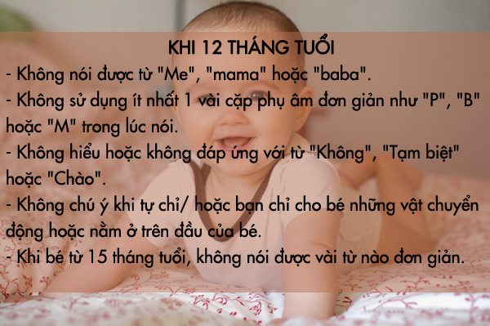
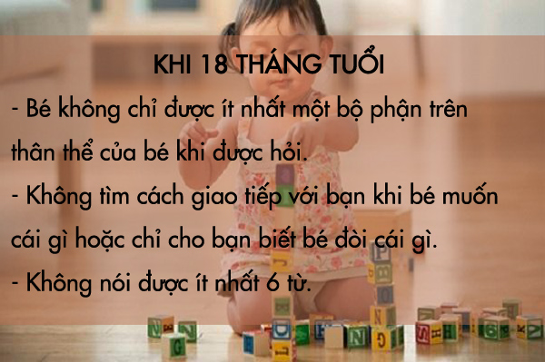
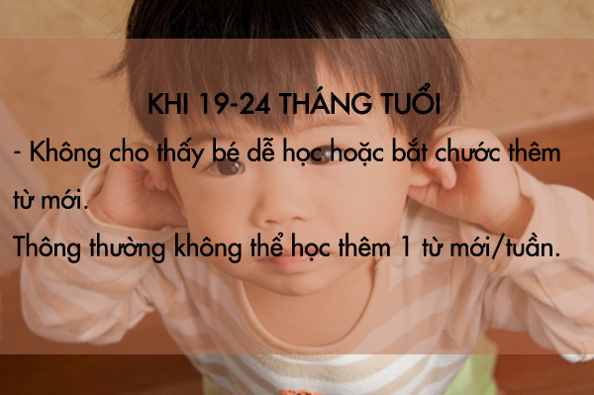
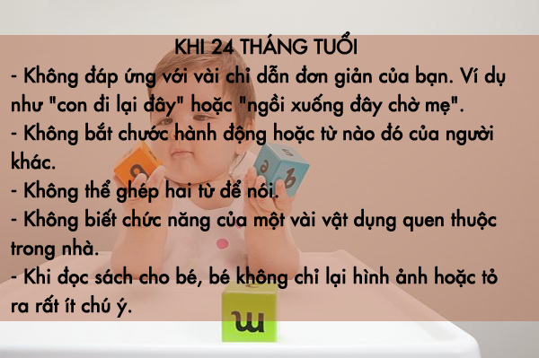
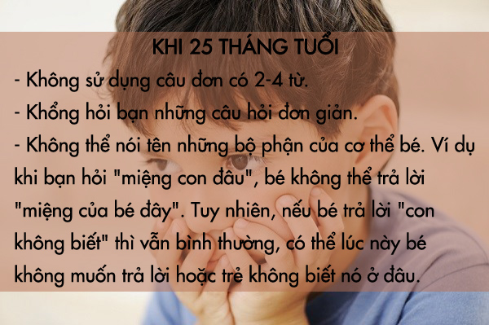
3. Làm sao để giúp các bé ngăn ngừa chậm nói hoặc cải thiện
Ngoài các vấn đề khiếm khuyết liên quan đến vận động sau: Trẻ phát triển tự kỉ, khiếm khuyết thính giác, cơ hàm phát triển không bình thường hoặc não bộ chậm phát triển, hầu hết các trẻ chậm nói có thể do vài nguyên nhân sau:
- Không đủ thời gian giao tiếp với cha mẹ
- Không muốn giao tiếp với cha mẹ vì không quan tâm đến giao tiếp. Vấn đề này thường gặp ở các bé "ghiền" các thiết bị điện tử sớm.
- Từng trải nghiệm 1 thời gian bị chia cắt với mẹ quá sớm và đủ lâu ảnh hưởng đến khả năng giao tiếp.
4. Điều trị thích hợp
Sự điều trị cần liên quan đến nguyên nhân gây ra. Các bé gặp vấn đề về khiếm khuyết, cần có sự hướng dẫn của chuyên gia chuyên khoa ngữ âm và tâm lý trẻ nhỏ.
Hướng dẫn và khuyến khích bé giao tiếp là được khuyên dành cho các bé chậm nói khác:
- Từ khi 4 tháng tuổi, luôn nói với bé khi ôm bé, khi thay tã, cho bé bú, vuốt ve hay mát-xa bé. Bé thích nghe giọng mẹ nói từ độ tuổi này, sau 5 tháng bé thích nghe giọng của cha và mẹ. Và sau 6 tháng bé thích nghe giọng tất cả mọi người. Hãy luôn trò chuyện với bé, và khi nghe bé lặp lại từ đó thì cha mẹ cũng lặp lại từ đó 1-2 lần để cho bé nghe làm theo.
Thường xuyên trò chuyện sẽ giúp bé nói sớm và thích nói hơn. Ảnh minh họa
- Trước 1 tuổi, bạn thường xuyên nói chuyện với bé, đọc sách của bé và khuyến khích bé phát âm. Từ phát âm có thể ngọng ngịu/khó nghe, bạn cũng giả giọng như vậy để khuyến khích bé nói.
- Khi bé được 1 tuổi, bạn dùng từ có phụ âm (b, p, m, n, k) để nói để bé học cách sử dụng phụ âm. Đọc sách có từ lớn, kèm hình ảnh trên mỗi trang là 1 cách tốt để khuyến khích bé nói theo.
Ký hiệu mẹ nên dạy bé trước khi con tập nói
- Từ 15 -30 tháng: bạn nên hỏi bé những câu hỏi khi đọc truyện cho bé nghe, để bé có thời gian suy nghĩ (khoảng 10 giây) để trả lời. Hoặc có thể nói câu cầu khiến như "nhặt gấu Teddy lên", "mẹ đóng cửa sổ " hoặc "đến giờ ngủ rồi". Đừng quá lo lắng hay cảm thấy stress khi bé không muốn lặp lại, hoặc không nói. Đơn giản là bé chưa biết cách nói như thế nào, bé sẽ phải học hỏi nhiều lần và bắt chước rất nhiều lần để có thể ghép 2-3 từ với nhau.
- Trước 1 tuổi, bạn có thể nói ngọng như bé cho bé thích thú những từ bé cố phát âm được.
VD: Trước 1 tuổi, bé nói "be", và chỉ vào hình em bé và bạn cũng nói "be", để bé hứng thú lặp lại. Nhưng sau 1 tuổi, bạn chỉ vào hình và nói là "bé".
Nhưng, Khi bé từ 1 tuổi, bạn tránh "nhại lại" những từ ngọng ngịu của bé hoặc nói bé nói sai, mà chỉ đơn giản nói lại từ đó với phát âm đúng là được, nên phát âm đúng trở lại. Thời điểm này, bé cần bắt chước chính xác các âm của 1 từ sẽ phát âm như thế nào.
- Khi chơi với trẻ, kết nối sự tưởng tượng của trẻ với ngôn ngữ. Quan sát trẻ chơi, lắng nghe trẻ nói, sửa âm trẻ và nói lại bằng 1 câu mô tả.
VD: Trẻ có thể nói "xe" (ý bé là xe hơi), bạn có thể lặp lại từ đó, mà thêm ngữ cảnh như "xe bự bành bành". Điều này cũng sẽ gia tăng cơ hội bé sử dụng phụ âm và ghép từ, rất hữu ích cho các bé từ 1.5 tuổi trở lên.
5. Nói ngọng
Nhiều cha mẹ lo lắng nhiều khi trẻ nói "ngọng". Thực tế nói ngọng bé có thể tự sửa sau khi bé được 4,5 tuổi. Sau 4,5 tuổi nếu bé còn nói ngọng có thể cần hỗ trợ của chuyên gia. Tùy theo mức độ mà sự can thiệp sửa cho bé lâu hay nhanh, nhưng hầu hết các bé đều sửa thành công hoặc chỉ để lại 1 vài âm không thể sửa được (không ảnh hưởng nhiều đến chất lượng phát âm của bé).
Hỗ trợ bé nói ngọng
Khi bé nói ngọng 1 từ nào đó, bạn có thể để bé nói xong từ đó. Sau đó, nói lại cách phát âm đúng của nó. Đừng lo lắng, nếu bé không phát âm lại. Bé có thể chọn cách không nói hoặc không sẵn sàng nói lại. Trong trường hợp này bạn có thể kiên nhẫn đợi 1 dịp khác hoặc dùng 1 trò chơi "nhìn hình đoán chữ". Cho bé xem hình, hỏi từ đó.
Đối với các bé lớn, cha mẹ có thể sửa phát âm sai của bé bằng 1 cái gương, chỉ bé xem cách bạn dùng lưỡi di chuyển như thế nào khi nói từ đó. Sau đó, yêu cầu bé nói lại và dùng lưỡi như bạn với hỗ trợ 1 cái gương để quan sát và sửa. Tránh gây áp lực cho bé lên sự ngọng ngịu vì áp lực tâm lý và xấu hổ có thể cản trở việc sửa thành công của bạn. Nếu cần giúp đỡ thì nên tư vấn chuyên gia.

